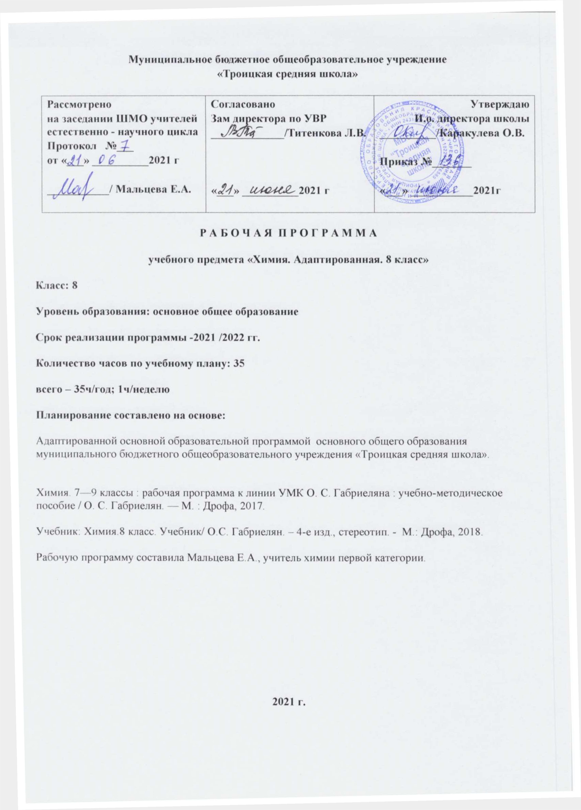

1.Пояснительная записка
Рабочая программа учебного курса химии для 8 класса (далее – Рабочая
программа) составлена на основе авторской программы О.С. Габриеляна, соответствующая Федеральному компоненту Государственного стандарта общего образования и допущенная Министерством образования и науки Российской Федерации (О.С. Габриелян Программа курса химии для 8-11 классов общеобразовательных учреждений / О.С. Габриелян. – 7-е издание, переработанное и дополненное – М.: Дрофа, 2010г.).
Рабочая учебная программа предназначена для обучающихся 8-х классов основной общеобразовательной школы. Программа рассчитана на 35 часов (1 час в неделю). Программа конкретизирует содержание предметных тем образовательного стандарта, дает распределение учебных часов по разделам курса и последовательность изучения тем и разделов учебного предмета с учетом межпредметных и внутрипредметных связей, логики учебного процесса, возрастных особенностей обучающихся.
Обучение строится с учетом психофизических особенностей учащихся.
Так как дети испытывают значительные затруднения в обучении и усвоении программного материала в полном объёме, она обучается по индивидуальной программе, в которой даётся система минимальных знаний. Соответственно содержание учебного материала и количество часов по темам варьируется в зависимости от возможностей обучения учащихся.
Концепция, заложенная в содержании учебного материала.
Естественнонаучное образование – один из компонентов подготовки подрастающего поколения к самостоятельной жизни. Наряду с гуманитарным, социально-экономическим и технологическим компонентами образования оно обеспечивает всестороннее развитие личности ребёнка за время его обучения и воспитания в школе.
Химия – неотъемлемая часть культуры. Поэтому необходима специальная психологическая подготовка, приводящая учащихся к осознанию важности изучения основного курса химии. Предмет химии специфичен. Успешность его изучения связана с овладением химическим языком, соблюдением техники безопасности при выполнении химического эксперимента, осознанием многочисленных связей химии с другими предметами. Главной идеей является создание базового комплекса опорных знаний по химии, выраженных в форме, соответствующей возрасту учащихся. Важно не только добиться усвоения учащимися основных понятий, но и обучить их на этом материале приёмам умственной работы, что составляет важный компонент развивающего обучения.
Основные идеи.
  - Материальное единство веществ в природе, их генетическая связь, развитие форм от сравнительно простых до более сложных, входящих в состав живых организмов.
  - Причинно-следственная зависимость между составом, строением, свойствами и применением веществ.
  - Законы природы объективны и познаваемы. Знание законов химии даёт возможность управлять химическими превращениями веществ.
  - Развитие химической науки служит интересам общества и призвано способствовать решению проблем, стоящих перед человечеством.
Изучение химии в школе направленно на достижение следующих целей:
- освоение важнейших знаний об основных понятиях и законах химии, химической символики;
- овладение умениями наблюдать химические явления, проводить химический эксперимент, производить простейшие расчеты на основе химических формул и уравнений химических реакций;
- развивать познавательный интерес, самостоятельно приобретать знания;
- воспитание отношения к химии как к одному из разделов естественных наук;
- применение полученных знаний и умений для безопасного использования веществ и материалов в быту, сельском хозяйстве и на производстве, предупреждения явлений, наносимых вред здоровью человека и окружающей среде.

В основу курса положены идеи:

- освоение важнейших знаний об основных понятиях и законах химии, химической символике;
- овладение умениями наблюдать химические явления, проводить химический эксперимент, производить расчёты на основе химических формул веществ и уравнений химических реакций;
- развитие познавательных интересов и интеллектуальных способностей в процессе проведения химического эксперимента, самостоятельного приобретения знаний в соответствии с возникающими жизненными потребностями;
- воспитание отношения к химии как к одному из фундаментальных компонентов естествознания и элементу общечеловеческой культуры;
- применение полученных знаний и умений для безопасного использования веществ и материалов в быту, сельском хозяйстве и на производстве, решения практических задач в
повседневной жизни, предупреждения явлений, наносящих вред здоровью человека и окружающей среде.
Занятия проводятся в классно урочной форме.
Обучение предмету «химия» в ведётся на основе тех же учебников, что и в общеобразовательных классах:

2. Учебно-тематический план

№ п/п | Тема (глава) | Количество  часов
1 | Тема№1. Введение | 4
2 | Тема№2 Атомы химических элементов | 5
3 | Тема №3 Простые вещества | 3
4 | Тема№4. Соединения химических элементов | 9
5 | Тема №5 Превращения, происходящие с веществами | 8
6 | Тема№6 Растворение. Растворы. Свойства растворов электролитов | 5
5 | Повторение курса химии | 1
 | Итого: | 35

Календарно-тематическое планирование
№ п/п |  | Тема урока | Дата урока
 |  | Тема урока | По плану | По факту
1 |  | Предмет химии. Превращение веществ . | 6.09
2-3 |  | Знаки химических элементов | 13.09  20.09
4 |  | Химические формулы. | 27.09
5 |  | Основные сведения о строении атома. | 04.10
6 |  | Ковалентная химическая связь | 11.10
7 |  | Металлическая химическая связь | 18.10
8 |  | Обобщение знаний по теме «Атомы химических элементов. | 25.10
9 |  | Контрольная работа №1 по теме: Атомы химических элементов | 08.11
10 |  | Простые вещества. | 15.11
11 |  | Количество вещества. | 22.11
12 |  | Решение задач по теме: Простые вещества. | 29.11
13 |  | Степень окисления | 06.12
14-15 |  | Оксиды | 13.12  20.12
16 |  | Основания | 27.12
17 |  | Кислоты. | 10.01
18 |  | Соли | 17.01
19 |  | Массовая и объемная доля раствора. | 24.01
20-21 |  | Решение расчетных задач по теме: «Массовая и объемная доля раствора». | 31.01  07.02
22 |  | Физические явления в химии. | 14.02
23-24 |  | Химические реакции | 21.02  28.02
25 |  | Уравнения химических реакций. | 14.03
26 |  | Реакции обмена | 21.03
27 |  | Расчеты по химическим уравнениям. | 04.04
28 |  | Подготовка к контрольной работе | 11.04
29 |  | Контрольная работа №2 по теме: Химические реакции | 18.04
30 | Электролитическая диссоциация. |  | 25.04
31 | Основные положения теории электролитической диссоциации |  | 05.05
32 | Ионные уравнения |  | 06.05
33-34 | Кислоты, основания, соли – с точки зрения электролитической диссоциации. |  | 16.05  23.05
35 | Повторение |  | 30.05

